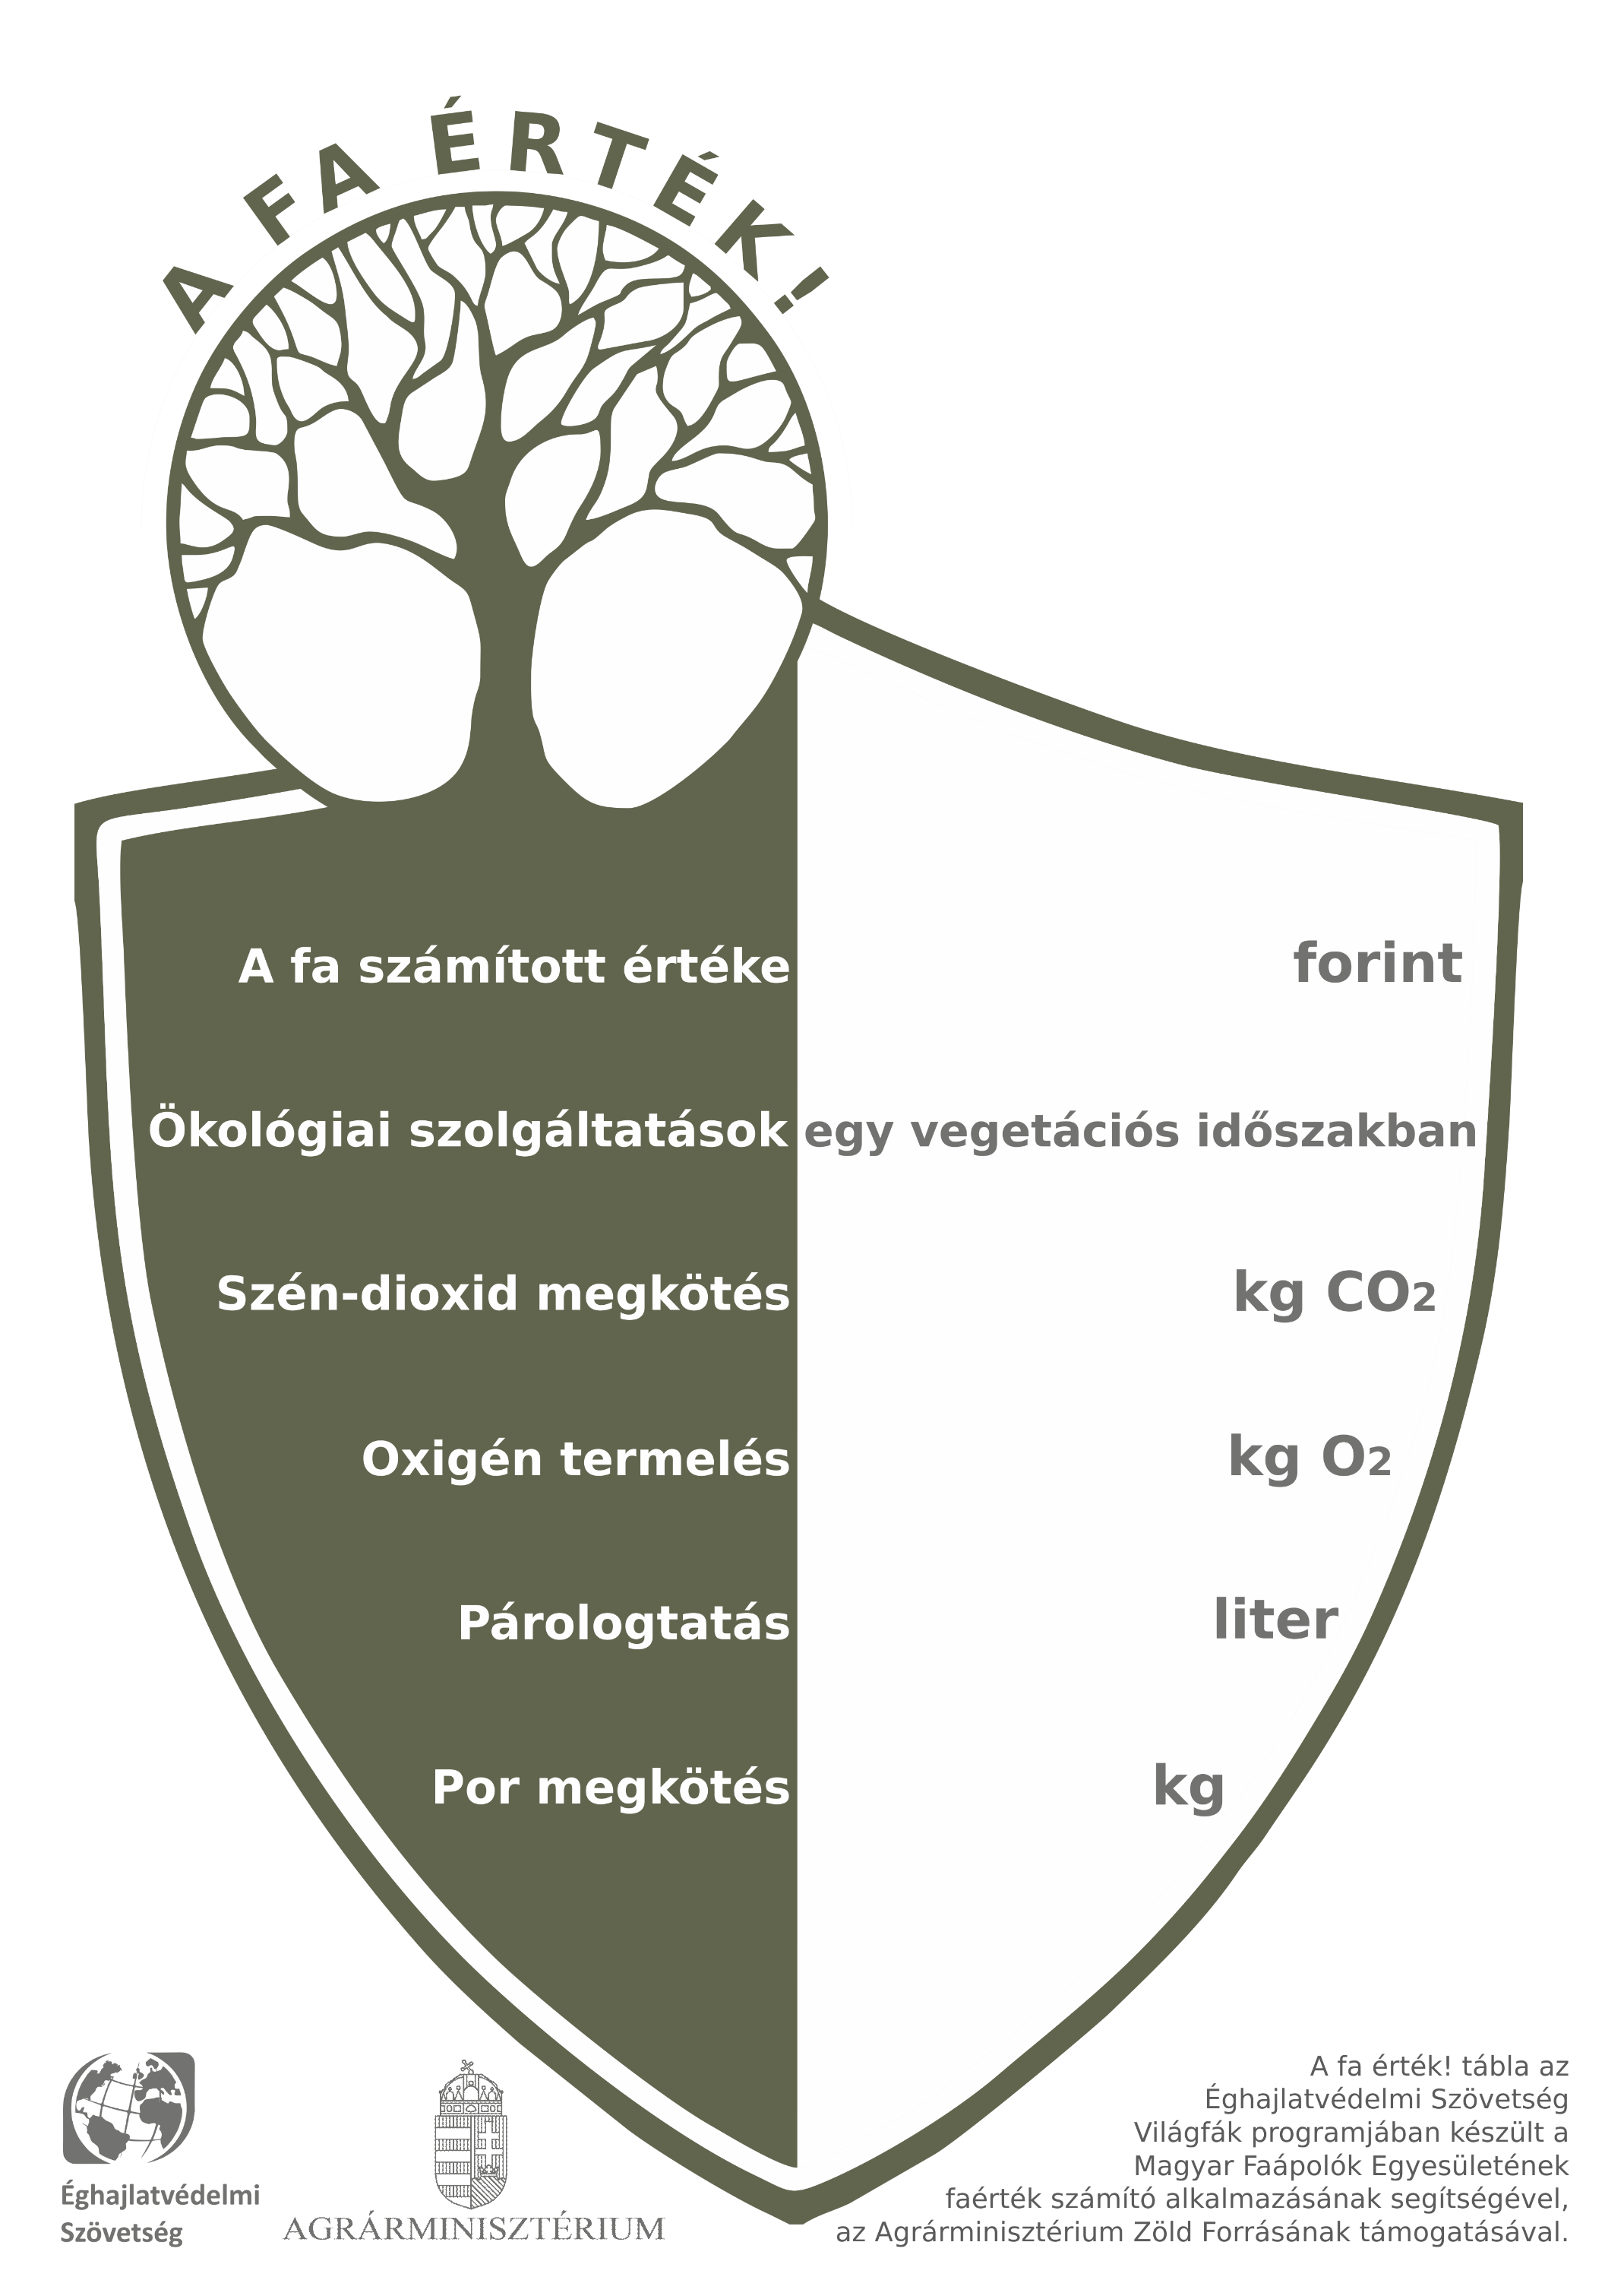
Évszázados hársfa
Kislevelű hárs
Tilia cordata
6 925 000
515
568
1 216
24 920

